Муниципальное бюджетное дошкольное образовательное учреждение г. Мурманска № 101

НОМИНАЦИЯ «ЛУЧШАЯ ОРГАНИЗАЦИЯ РАБОТЫ УЧРЕЖДЕНИЯ ПО ПАТРИОТИЧЕСКОМУ ВОСПИТАНИЮ»

НАЗВАНИЕ РАБОТЫ
«Воспитываем маленьких патриотов»

Авторы работы:
Трубникова Марина Юрьевна
Леонтьева Ксения Александровна

2020
В жизни общества происходят глубочайшие изменения. Касаются они нравственных ценностей, отношения к историческим событиям в нашей стране, к известным личностям. Что бы ни менялось в обществе, воспитание нежных чувств к своей стране у подрастающего поколения, гордости за нее, необходимо во все времена.
Одним из центральных направлений работы с подрастающим поколением становится патриотическое воспитание. Возникает необходимость вернуться к лучшим традициям нашего народа, к его вековым корням, к таким вечным понятиям, как род, родство, Родина.
В ФГОС ДО задачи патриотического воспитания входят в образовательную область "Познавательное развитие" и включают в себя следующее содержание:
Познавательное развитие предполагает развитие интересов детей, любознательности и познавательной мотивации; формирование познавательных действий, становление сознания; развитие воображения и творческой активности; формирование первичных представлений о себе, других людях, объектах окружающего мира, о свойствах и отношениях объектов окружающего мира (форме, цвете, размере, материале, звучании, ритме, темпе, количестве, числе, части и целом, пространстве и времени, движении и покое, причинах и следствиях и др.), о малой Родине и Отечестве, представлений о социокультурных ценностях нашего народа, об отечественных традициях и праздниках, о планете Земля как общем доме людей, об особенностях ее природы, многообразии стран и народов мира.
В проекте Национальной доктрины образования в РФ говориться о том, что «система образования призвана обеспечить воспитание патриотов России, обладающих высокой нравственностью».
В государственной программе «Патриотическое воспитание граждан Российской Федерации на 2016-2020 годы» (проекте) подчеркивается значимость российского патриотизма для современных граждан России как духовного ориентира, способствующего сохранению и развитию гордости за героическое прошлое России, приобщению к боевым и трудовым традициям, формированию причастности к историческим свершениям российского общества.
Перед отечественным дошкольным образованием продолжает стоять проблема воспитания у дошкольников ценностного отношения к родной стране и воспитания основ гражданственности. Ценностное отношение к Родине является важной составляющей опыта личности, поэтому наиболее значимо на первой ступени образования – дошкольном образовании.
В период дошкольного детства закладываются основы личности будущего человека и это время наиболее благоприятно для развития высших нравственных чувств, воспитания ценностного отношения к малой и большой Родине, воспитания основ гражданственности. Через накопление детьми социального опыта жизни и усвоении принятых в обществе норм поведения, развитие интереса к истории и культуре, формирование позитивного отношения к прошлому и настоящему родного города и родной страны происходит воспитание у дошкольников гражданских чувств. Любовь к Отчизне начинается с любви к своей малой Родине – месту, где человек родился.
Именно поэтому, одной из основных задач работы МБДОУ г. Мурманска № 101 является воспитание у дошкольников нравственно-патриотических чувств к Родине.
На начальном этапе работы по нравственно-патриотическому воспитанию был проведен мониторинг системы нравственно-патриотического воспитания в МБДОУ г. Мурманска № 101, который показал, что педагоги недостаточно времени уделяют развитию интереса к истории и культуре края, формированию позитивного отношения к прошлому и настоящему родного города и родной страны у дошкольников.
Именно поэтому, нами была разработана модель организации в ДОУ нравственно-патриотического воспитания.
Модель организации нравственно-патриотического воспитания дошкольников МБДОУ г. Мурманска № 101
- Методическая работа с кадрами;
- Целостный образовательный процесс;
- Интеграция циклов НОД, мероприятий педагогов ДОУ;
- Предметная развивающая среда;
- Педагогическое просвещение родителей;
- Социально-культурная среда социума.
Методическая работа с кадрами является основополагающей в нашем детском саду, потому что мировоззрение педагога, его личный пример, взгляды, суждения, активная жизненная позиция – самые главные факторы воспитания подрастающего поколения. Формальная передача знаний не даст необходимого результата, если педагог не будет уважать, ценить, любить свою страну, свой народ, свой город, свою семью, своих воспитанников.
Цель методической работы с кадрами – совершенствование работы ДОУ по проблеме нравственно-патриотического воспитания.
Для повышения профессионального мастерства педагогов мы используем разнообразные формы взаимодействия: мастер-классы, консультирование, семинары-практикумы, конкурсы педагогического мастерства.
По результатам проведения анкетирования, бесед с педагогами были определены затруднения в реализации данной проблемы.
Разработаны и проведены консультации для педагогов, такие как: «Нравственно-патриотическое воспитание дошкольников», «Система работы по нравственно-патриотическому воспитанию» (по каждой возрастной группе), «Формы работы по нравственно-патриотическому воспитанию», «Организация уголка нравственно-патриотического воспитания в ДОУ».
В педагогическом кабинете ДОУ была подобрана разнообразная методическая литература по гражданско-патриотическому и нравственному воспитанию дошкольников, которая периодически пополняется.
В МБДОУ № 101 были проведены семинар-практикум «Формы и методы работы по патриотическому воспитанию дошкольников», «Современные подходы нравственно-патриотического воспитания детей дошкольного возраста», педагогический совет «Патриотическое воспитание дошкольников путем их приобщения к культурным и историческим ценностям края», на которых опытные педагоги делились опытом нравственно-патриотического воспитания дошкольников, демонстрировали виртуальные экскурсии по родному городу, организовывали викторины, посвященные родному краю, проводили занимательные игры. На семинар-практикум был приглашен специалист отдела педагогического общения ГОБУК МОДЮБ им. В.П. Махаевой. Специалист областной детско-юношеской библиотеки рассказала педагогам о новинках методической литературы по патриотическому воспитанию дошкольников, а также продемонстрировала презентации, знакомящие зрителя с былинными богатырями земли русской.
С целью повышения квалификации молодых педагогов МБДОУ № 101 были проведены открытые занятия воспитателями, имеющими высшие квалификационные категории. Опытные педагоги поделились опытом организации непосредственно образовательной деятельности по нравственно-патриотическому воспитанию:
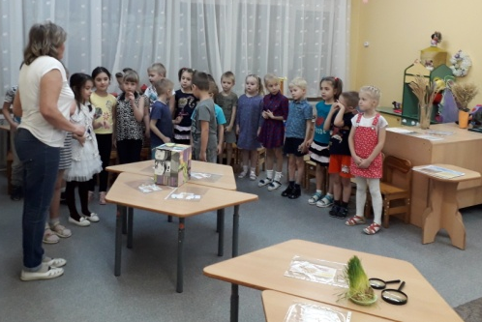
- Интегрированная образовательная деятельность с элементами квест-игры «Хлеб – всему голова!», на которой ребята в игровой форме познакомились с трудовой деятельностью людей по выращиванию зерна и процессом появления хлебобулочных изделий.

- Образовательная деятельность- интервьюирование «Семейные традиции», на которой ребята узнали о старорусских традициях по уходу за новорожденными и маленькими детьми, а также рассказали друг другу о традициях своей семьи, значении своего имени.
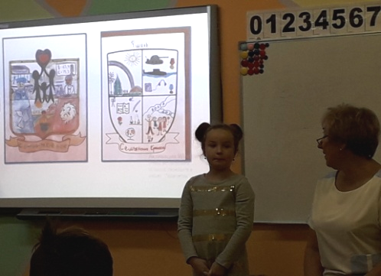
- Образовательная деятельность с использованием интерактивной доски «Семейные гербы», расширила представление дошкольников о рыцарских временах, гербах различных стран. В результате предварительной работы педагогов с детьми и родителями по данной теме, подготовительная группа составила альбом «Семейные гербы». Воспитанники рассказали о своем семейном гербе и значении его элементов.
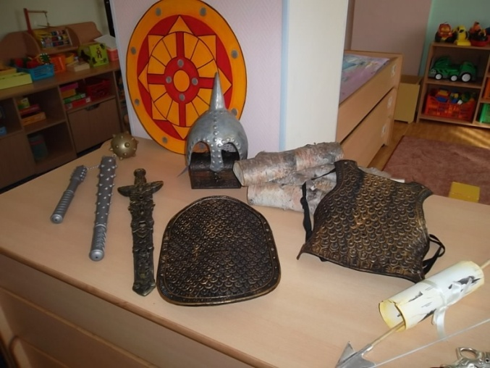
- Игра-путешествие в прошлое «Богатыри земли русской!» для детей логопедической группы погрузила дошкольников во времена давно минувших дней. Ребята познакомились с оружием и доспехами богатырей, расширили свой словарный запас такими словами, как Отечество, защитники Родины, доспехи, кольчуга, меч, стрелы, снаряжение, былина, мужество, сила и др.
На методической неделе эстафетную палочку подхватили молодые педагоги детского сада. Они провели образовательную деятельность по таким темам, как: «Моя семья» и «Любимые домашние питомцы» для детей младшего и среднего дошкольного возраста, «Секрет дружбы», «Наша Родина – Россия!», «Правила юного гражданина» для детей старшего дошкольного возраста.
При воспитании патриотизма наш педагогический коллектив придерживается следующей эффективной цепочки гражданско-патриотического воспитания (основные принципы работы с дошкольниками):
- от близкого к отдаленному;
- от общего к частному;
- опора на собственный опыт детей, реальные дела и события в семье, детском саду, городе, стране;
- взаимодействие с семьей, с социумом;
- работа по нравственно-патриотическому воспитанию должна быть систематична и последовательна.
Воспитатели в начале каждой недели проводят обязательные беседы "Как прошли выходные?" - так воспитывается любовь и привязанность к семье. На неделе проводятся беседы "Кому требуется помощь и как ее осуществить?" – так воспитывается взаимовыручка, умение понять другого человека, помочь ему в случае необходимости. Воспитатели приучают детей заботиться о братьях наших меньших. Реализуют групповые проекты «Братья наши меньшие», проводят беседы, непосредственно образовательную деятельность, выставки творчества, на которых воспитанники рассказывают о своих домашних питомцах. Родители и дети участвуют в акциях по защите животных: «Поможем животным вместе» (по сбору кормов, игрушек для питомника), «Покормите птиц зимой» (на прогулочных участках родители и дети вывешивают кормушки, сделанные своими руками). Один раз в неделю, педагоги-дошкольники проводят беседы в уголке нравственно-патриотического воспитания.
Воспитатели старшего дошкольного возраста один раз в две недели проводят факультатив «Наш край» по реализации регионального компонента, на котором дети знакомятся с климатическими, географическими, историческими и культурными особенностями Заполярья.
Учителя-логопеды разучивают с воспитанниками стихи к праздникам, приговорки, потешки, скороговорки, народные шуточные стишки, показывая красоту и богатство родного языка, расширяют и углубляют знания детей по лексическим темам «Наша армия», «Наша Родина – Россия», «Наш город – Мурманск», «День Победы», «Животные Севера», принимают участие в мероприятиях сада (праздниках, досугах, развлечениях).
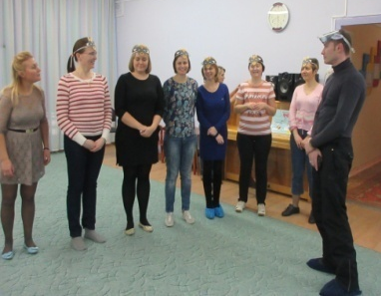
Педагог-психолог создает условия для возможности позитивной социализации ребенка, его всестороннего личностного развития, ведет работу по гармонизации детско-родительских отношений, консультирует родителей и педагогов по вопросам адаптации детей, умению слушать и слышать ребенка, выступает на родительских собраниях, проводит тренинги, принимает активное участие в мероприятиях детского сада. Своим девизом в работе с детьми и родителями считает: «Семья - это важно, семья- это сложно. Но счастливо жить одному невозможно».
Инструктор по физкультуре организует и проводит подвижные народные игры, тематические занятия, спортивные развлечения, досуги, праздники патриотического содержания, такие как: «День города», «23 февраля».
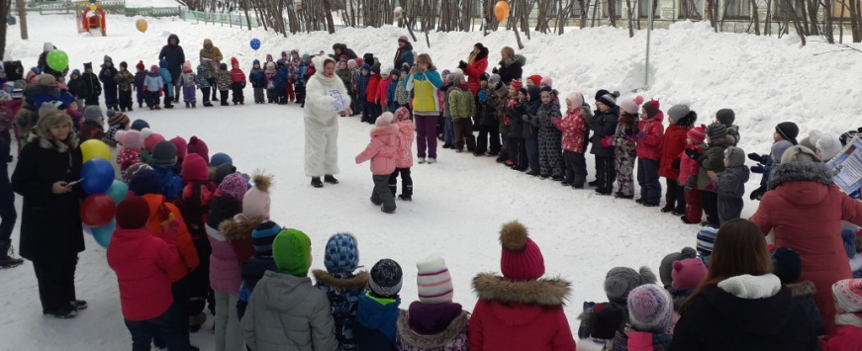
Традиционным для нашего детского сада № 101 стало участие родителей и воспитанников нашего детского сада в различных спортивных мероприятиях. Наши воспитанники постоянные участники массового легкоатлетического пробега «Мой Мурманск», массового легкоатлетического пробег Мира, Массового забега на лыжах «Беби-марш» в рамках Праздника Севера, всероссийской массовой лыжной гонки «Лыжня России», массового конкурса «Лыжня зовет», фестиваля физкультуры и спорта «Белый медвежонок». Участие в данных мероприятиях позитивно сказывается не только на развитии физических качеств дошкольников, но также обеспечивает позитивную социализацию личности дошкольников и формированию активной жизненной позиции в отношении собственного здоровья.
Музыкальные руководители МБДОУ № 101 разучивают с воспитанниками русские народные песни, знакомят с народной музыкой, проводят фольклорные праздники.
В нашем дошкольном образовательном учреждении № 101 каждый год проходят такие праздничные мероприятия, как: «Масленица», «День защитника Отечества», «Новый год», «День Победы», «День Космонавтики», «День знаний», «День города», «День защиты детей», «День матери», «Международный женский день», «Пасха», «Выпуск в школу», «Дни рождения».
С целью обобщения и распространения опыта патриотического воспитания дошкольников была создана творческая группа педагогов. По результатам работы творческой группы, был собран электронный банк методических материалов регионального содержания, включающий в себя перспективное планирование «Наш край» и цикл занятий для детей старшего дошкольного возраста. Электронный банк методических пособий представлен конспектами занятий и презентациями к ним по следующим темам:
- «Очень я люблю, всю свою семью»;
- «История своей семьи»;
- «История моего города»;
- «Символика Государственная;
- Символика города Мурманска»;
- «Художники, поэты и писатели города Мурманска»;
- «Труд людей»;
- «Животные Кольского полуострова»;
- «Растительный мир Кольского полуострова»;
- «Климатические условия Кольского полуострова в зимний период»;
- «Полярная ночь и полярный день. Особенности природного явления»;
- «Саами – оленный народ» (ко Дню единения саамов);
- «Поморские посиделки»;
- «В птичьем царстве, в птичьем государстве»;
- «Лапландский заповедник»;
- Традиционный городской праздник «День рыбака»;
- «Святая Пасха»;
- «Земные и подземные богатства родного края»;
- «Мой родной край» (викторина).
Для того, чтобы ребенку более точно представить себе то, о чем говорит педагог, окружающая действительность дошкольника должна быть насыщена предметами, пособиями, отражающими отдельные исторические факты, быт, традиции.
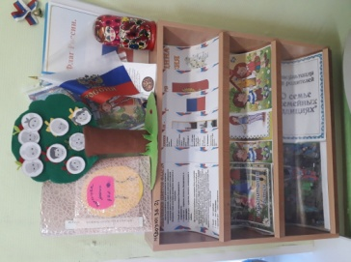
Поэтому большое значение в осуществлении нравственно-патриотического воспитания имеет организация предметной развивающей среды.
Реализуя основной принцип дидактики (наглядность), педагоги дошкольных групп оформили уголки нравственно-патриотического воспитания с информационной базой по следующим направлениям:
- Знания о государстве;
- Информация о родном крае;
- Изучение народных традиций и культуры;
- Малая Родина — дом, где мы живём;
- Семья — самое важное в жизни.
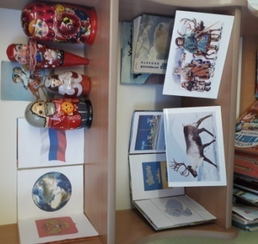
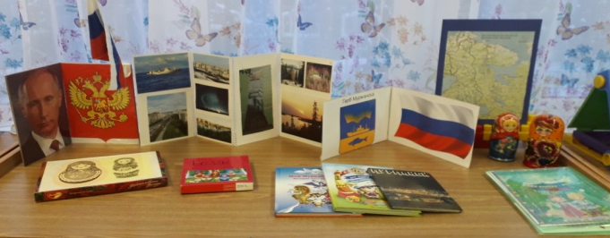
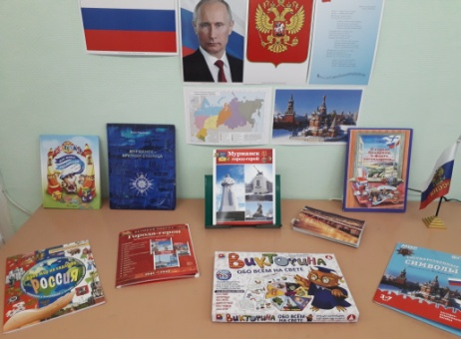
Младшие и средние группы разместили в уголке символику государства (герб РФ, флаг РФ, портрет президента страны), при активном участии родителей своих воспитанников создали семейные альбомы, альбомы с фотографиями достопримечательностей города и красот природы Заполярья. Подобрали художественную литературу по правилам хорошего тона и правилам поведения в различных ситуациях. Разместили на полках атрибуты народного творчества: дымковские игрушки, свистульки матрешки, соломенные куколки и куколки-закрутки. Педагоги младшей группы изготовили дидактические пособия «Ромашка добрых дел» и «Семейное древо». В средних группах материалы дополнились иллюстрациями о жизни русской деревни, семейных традициях и праздниках. В средних группах в уголках разместили флаг, герб и карту Мурманской области, а также материалы о достопримечательностях города, истории и природе родного края. В старших и подготовительных группах материалы уже занимают место в папках, которые нарабатывались педагогами в течение многих лет. Здесь и конспекты образовательной деятельности, и продуктивная деятельность детей, и художественная, и научная литература о нашей стране и Крае Морошковом.
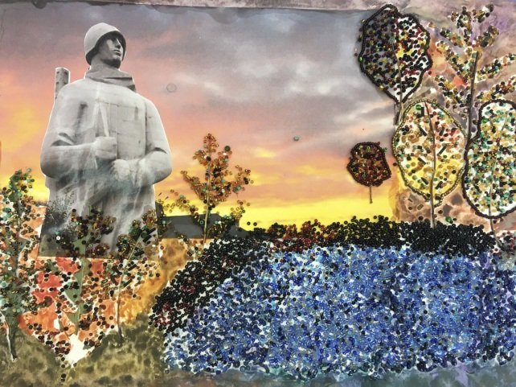
Под руководством педагогов, наши воспитанники участвуют в оформлении картинной галереи, которая соединяет два корпуса нашего детского сада. Одна тематическая выставка сменяется другой с периодичностью в один месяц. Темы выставок отражают событийность происходящих в нашем детском саду мероприятий, будь то день рождение детского сада, города Мурманска, смена времен года, традиционные праздники, тематические недели, дни здоровья и т.д. Так в нашем детском саду проходят выставки продуктивной деятельности детей: «С Днем рождения, детский сад!», «День города», «Наша Родина – Россия!», «Мир, в котором правит доброта», «Новогодний калейдоскоп», «Весна. Пробуждение природы», «Мамочка любимая», «Защитники Родины» и многие другие. Использование детских работ в оформлении пространства детского сада позволяет создать среду, способствующую эмоционально-ценностному, познавательному, социально-личностному развитию детей.
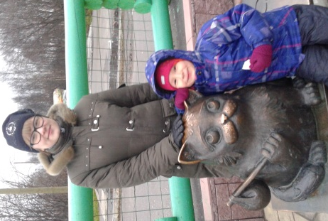
Важным условием осуществления патриотического воспитания в ДОУ является взаимосвязь с семьей дошкольника. Чтобы работа с родителями не оставалась в рамках педагогического просвещения, мы привлекаем их к процессу патриотического воспитания путем взаимодействия: включение детей и родителей в общее дело (участие в проектах, играх, конкурсах, праздниках).
Важное значение для патриотического воспитания имеют семейные экскурсии по городу, микрорайону, посещение интересных мест. Родители вместе с детьми оформляют проекты под общим названием «Дети-Родители», в которых рассказывают о том, где побывали в выходные и праздничные дни.
В МБДОУ г. Мурманска № 101 есть свои традиции. Каждый год накануне праздника Победы в детском саду проходит День памяти. Активное участие в этом мероприятии принимают родители наших воспитанников. Они приносят из дома фотографии своих прадедов, воевавших в годы Великой Отечественной войны, вместе с детьми составляют рассказы об их героическом прошлом.
Воспитатели групп старшего дошкольного возраста и в этот день проводят тематические занятия, на которых воспитанники рассказывают о подвигах и жизни своих прадедов. Музыкальные руководители, инструктор по физической культуре организовывают праздник «День Победы» для родителей и детей старшего дошкольного возраста, в заключение которого большой колонной с цветами в руках, дети и взрослые шествуют к Памятнику воинам шестой героической комсомольской батарее для поклона погибшим воинам и возложения цветов в знак благодарности.
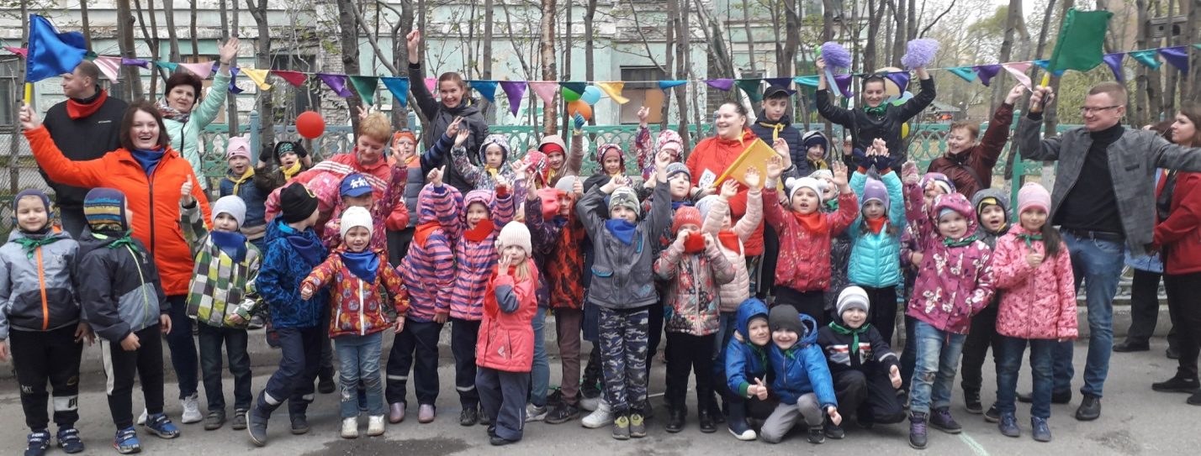
Новым масштабным мероприятием для нашего детского сада, объединяющим всех участников образовательного процесса в единую дружную семью, стал семейный праздник ко Дню защиты детей. Целью данного мероприятия является возрождение культуры детской подвижной игры, позитивная социализация детей и гармонизация детско-родительских отношений.
Нравственно-патриотическое воспитание в МБДОУ№ 101 начинается с единения, взаимопонимания и взаимоуважения всех участников воспитательно-образовательного процесса. Начинается с самого ценного: с любви к своему делу, к своей профессии, к своим воспитанникам.

